ARMAZENAGEM DE PEÇAS AUTOMOTIVA E ABASTECIMENTO DA LINHA DE PRODUÇÃO EM UMA MONTADORA DE VEÍCULOS

Everson da Silva Ferreira, (FJN)
everson.capi@gmail.com
Josenildo Oliveira Cabral, (FJN)
nildos4@hotmail.com
Marcondes Rodrigo da Silva Barreto, (FJN)
barretomarcondes25@gmail.com
Adeilde Francisca de Santana, (FJN)
adeildefsantana@hotmail.com
Valéria Dias de Andrade, (FJN)
Valeriaandradeoliveira@gmail.com

Resumo: O objetivo deste trabalho foi analisar a armazenagem de peças automotivas em uma montadora de veículos e propor melhorias a fim de estruturá-la para que possa dar o suporte necessário à linha de produção. A indústria automobilística tem se desenvolvido exponencialmente ao longo do tempo para responder a um mercado consumidor voraz. Atender a essa demanda de mercado exige das montadoras um trabalho orquestrado que tem como princípio basilar a integração de todos os setores em busca dos resultados. Essa pesquisa buscou analisar o layout e o processo de armazenagem identificando gargalos e apresentando soluções. Utilizou como metodologia a observação e a entrevista com os envolvidos no setor. Os dados foram analisados qualitativamente com o auxilio da ferramenta Excel para construção de gráficos e tabelas que demonstrasse os ganhos que a empresa teria adotando um novo layout para recebimento, armazenagem e abastecimento das peças na linha de produção. A implantação do novo layout e período da pesquisa ocorreu de agosto a dezembro de 2017. Os resultados comprovaram que o novo fluxo proporcionou agilidade no abastecimento, eliminou os gargalos e gerou uma redução de perdas possibilitando evitar custos desnecessários.
Palavras-chave: Layout, Armazenagem, Peças, Linha de Produção.

1.Introdução

O objetivo deste trabalho é analisar a armazenagem de peças automotivas em uma montadora de veículos e propor melhorias a fim de estruturá-la para que possa dar o suporte necessário à linha de produção.
A indústria automobilística tem se desenvolvido exponencialmente ao longo do tempo para responder a um mercado consumidor voraz. Atender a essa demanda de mercado exige das montadoras um trabalho orquestrado que tem como principio basilar a integração de todos os setores em busca dos resultados.
Será realizado um estudo com o intuito de propor melhorias a fim de facilitar o fluxo eficiente das matérias-primas, desde o ponto de recebimento até o produto final acabado. Para a armazenagem é proposto que se possa ter uma redução de perdas possibilitando evitar custos desnecessários. A programação de armazenagem trabalha para que os produtos necessários para a produção não cheguem nem antes nem depois e sim no tempo correto.
Para uma empresa montadora de veículos automotivos, com alta qualidade e custo no mercado, será realizado um estudo com o intuito de minimizar perdas de matérias-primas a fim de adquirir um fluxo eficaz dos produtos desde o recebimento até o ponto de origem de armazenagem e montagem.
Para o recebimento das matérias-primas é proposto que haja uma redução da programação de produtos. A programação trabalha para que os produtos necessários para a produção não cheguem com atraso. Sendo assim, a quantidade de peças a serem enviadas, deverão estabelecer um tempo adequado para deslocamento.

1.1Objetivos
Objetivo Geral
- Analisar a armazenagem de peças automotivas em uma montadora de veículos e propor melhorias a fim de estruturá-la para que possa dar o suporte necessário à linha de produção.

Objetivos Específicos
- Avaliar o layout do armazém e propor redefinição do espaço para aumentar área de utilização;
- Definir a padronização por embalagens facilitando a identificação dos produtos;
- Analisar o recebimento das peças a fim de evitar gargalos;

2 Referencial Teórico

2.1 Indústrias de automóvel: origem e evolução

Consta nos registros que o carro tal como o vemos hoje é resultado de um projeto idealizado pelo pintor Leonardo da Vinci nos meados de 1478. “o carro auto-propelido era uma espécie de veículo que se movia sem motorista, apenas através de uma interação sequencial de molas e engrenagens” (GOULARTH, 2015, p.1). Esta ideia só veio a ser aprimorada três séculos depois, por meio do engenheiro francês Nicolas-Joseph Cugnot. Segundo relata a história,
O primeiro veículo a vapor que realmente funcionou foi construído por Nicolas Joseph Cugnot (1725-1804), em 1770. Cugnot, empregado no Arsenal Real em Paris, recebeu a incumbência de construir uma máquina capaz de rebocar canhões até o campo de batalha. Seu desajeitado veículo, pesando quatro toneladas, foi capaz de se deslocar a uma velocidade de 3,6 km/h durante 12 a 15 minutos, antes de precisar ser reabastecido com água.
Mudanças políticas no ministério fizeram com que ele não prosseguisse o desenvolvimento de suas máquinas, e daí para frente foram os ingleses que assumiram a dianteira no desenvolvimento de veículos a vapor.
Ainda assim, cabe a Cugnot o crédito pela construção do primeiro veículo a vapor do mundo (MUSEU DANTU, 2017. P.1)

A partir desse episódio, outros veículos foram sendo inventados, como consta nos registros históricos;

Entre 1832 e 1839, Robert Anderson, da Escócia, inventou o primeiro coche elétrico. Fazia uso de baterias recarregáveis e um pequeno motor elétrico para fornecer energia às rodas. Contudo, o inventor do primeiro veículo elétrico é desconhecido e o título é atribuído a vários inventores. Nos finais do século XIX, a França e a Grã-Bretanha foram as primeiras nações a apoiar o suporte alargado de veículos elétricos. Em 1897, a primeira aplicação comercial de veículos elétricos foi estabelecida na forma de uma frota de táxis na cidade de Nova Iorque. Em 1899, um carro elétrico de corrida construído na Bélgica, denominado “La Jamais Contente”, estabeleceu o recorde de velocidade no solo ao fazer uma passagem à quase 109km/h. Contudo, os primeiros veículos elétricos eram pesados, caros e precisavam parar freqüentemente para serem recarregados. Um dos mais importantes personagens na história dos motores foi sem dúvida Nicolaus August Otto, o qual inventou em 1876 um motor a gasolina. Otto construiu o primeiro motor de combustão interna a quatro tempos, qual chamou “Ciclo de Otto”, que era perfeitamente utilizável. As contribuições de Otto foram tão importantes que os motores dos automóveis a gasolina que são construídos hoje em dia, seguem o seu desenho original, acabando assim por se tornar num ciclo universalmente adotado para os automóveis movimentados a combustível líquido (GOOGLE SITIES, 2017. P.1).

Entretanto, embora Otto tenha essa referência, o título pela invenção do primeiro automóvel de combustão interna prático ficou com Gottlieb Daimler e Karl Benz, ambos fundadores das empresas de automóveis que levaram seu sobrenome. Por ser o primeiro na conclusão do projeto, muitos livros apontam Karl Benz como o criador do automóvel moderno. Todavia, só após a venda das patentes de seus motores é que esses inventores entraram para o mercado de produção de automóveis.
As marcas francesas foram pioneiras em fabricar motores movidos a gasolina. A Peugeot iniciou em 1891 e a Panhard & Levassor em 1889 usando o motor projetado por Daimler (GOOGLE SITES, 2017).
Muitos foram os fabricantes de automóveis no decorrer da história, porém, dentre todo o destaque vai para Henry Ford que conseguiu popularizar o uso do automóvel a partir da criação do modelo T.
Henry Ford produziu a primeira produção de automóveis em série no ano de 1913. Esse método reduzia drasticamente os custos e o tempo relacionados à produção.

Figura 1 - Modelo Ford T

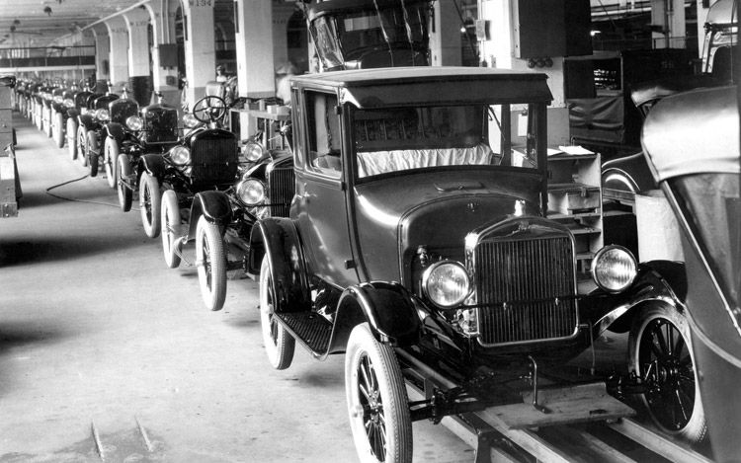
Fonte: http://image.motortrend.com/f/10326531+w750/112_0807_03z+
ford_model_t+assembly_line.jpg

Após esse feito, a Ford tornou-se maior fabricante mundial, tendo sido fabricados, em 1927, 15 milhões de Modelo T, o primeiro modelo a ser comercializado pela marca (BEZERRA, 2017).

2.2 Armazenagem e Layout

O Armazenamento é uma peça fundamental. Pois, ela engloba o ‘’estoque’’ que é a peça primordial para a criação do produto final. Porém deve ser cuidadosamente calculados, uma vez que estoque é significado de bastante custo para as empresas.
Uma boa armazenagem e um fruto de um bom estudo. Sobretudo, os de layout de organização e estocagem. O armazém é o local físico onde são guardados componentes e materiais para a produção do produto acabado (POZO, 2004).
Segundo Martins e Laugeni (2014, p. 265) “O bom armazenamento também ajuda a diminuir o espaço alocado à estocagem dos materiais e consequentemente o custo relacionado a ele’’. Engloba a estocagem, uma vez que estocagem definem custos elevados. Entretanto, é necessário um alto controle desses componentes. Diversas empresas contam com sistematização de software, que informam o quantitativo de produtos por meio eletrônico sobre sua quantidade física. Interpondo um alto controle, eficiente e rápido na entrega de seu produto ao cliente.
Já Ballou (2012, p.24), afirma que “o uso extensivo de estoques resulta no fato de que, em média, eles são responsáveis por aproximadamente um a dois terços dos custos logísticos, o que torna a manutenção de estoques uma atividade - chave da logística”. Um fator que favorece a armazenagem e ao estoque é o arranjo físico. Este se constitui em uma maneira projetada para ganhar tempo, em qualquer tipo de manuseios Em geral, é uma parte que deve ser estudada minuciosamente, provendo de maneira mais fácil e ágil interligada ao seu funcionamento garantindo um ganho de tempo e a desaturação resultando assim, benefícios mútuos aos quem praticam.
O layout é de total importância e funcionalidade para empresas, levando em conta que cada empresa tem sua particularidade de acordo com o produto que ela oferece. Existem vários tipos de layout, porém os mais usados pelas empresas são: Layout por processo ou Funcional; Layout em linha ou por produto; Layout celular e Layout posicional.
Ballou (1993) classifica os layouts como:
- Layout por processo ou Funcional: são todas as partes agrupadas ou interligadas dependentes uma das outras. Pode-se considerar como exemplos as funilarias e prensas e os supermercados.
- Layout em linha ou por produto: é usado para a criação do fluxo intermitente e continuo. Muito usado em manufaturas, pois faz uma escala de montagem de componentes sobre recursos da produção de modo a processar seu produto final. Organizam também que toda a linha de montagem siga em um mesmo sentido, sem propiciar mudanças. O custo de manutenção é elevado, fato com que poucas empresas o adotem, porém é bastante usado em empresas montadoras de veículos.
- Layout celular: resulta em um agrupamento de máquinas e mão de obra especializada, possibilitando a criação de cada um de seus componentes. É um modelo adotado para a criação de peças pra computadores e celular e criação de peças automotivas.
- Layout posicional: neste modelo, o produto que esta sendo montado fica parado, e seus operadores, maquinários são os que se movimentam. Pode ser exemplo a fabricação de aviões, navios, construção civil

2.3 Recebimentos e Distribuição

Para obter excelentes resultados no recebimento das matérias-primas, os gestores das áreas da empresa, devem se atentar aos detalhes importantes; Como o que deve permanecer em docas, decidir quantitativa e qualitativa de materiais que devem ser armazenado, analisar documentos fiscais, nível de saturação do armazém. Sendo assim evitando gargalos no ato do recebimento do setor responsável pela aceitação dos materiais. Esses detalhes são considerados de extrema importância para a armazenagem. Em uma área de recebimento de uma empresa com um seguimento logístico, os gestores têm o objetivo de programar e analisar os recebimentos dos materiais com eficiência de forma que atenda uma demanda da linha de produção. Assim evitando gargalos e perca de tempo. Agregando valor ao recebimento da organização. A programação e o controle do recebimento é muito importantes para a armazenagem das peças porque pode evitar gargalos e parada de produção (BALLOU, 1993).
A programação da chegada de materiais para o processo produtivo pode afetar muito a eficiência com que este é executado. Desta forma, a programação da produção não é apenas um problema da administração da área, mas também envolve o pessoal de logística (BALLOU, p. 237).
Na visão de Santos (2001, p.26),

Recebimento é a execução pelo setor específico, de um conjunto de operações que envolvem a identificação do material recebido, o confronto do documento fiscal com o pedido, a inspeção qualitativa e quantitativa do material e a aceitação do mesmo.

Já Franceschini e Gurgel (2002), defendem que “a função básica do recebimento de materiais é assegurar que o produto entregue esteja em conformidade com as especificações constantes no pedido de compra”.
Para obter excelentes resultados no recebimento das peças, os gestores das áreas da empresa, devem se atentar aos detalhes importantes; como o que deve permanecer em docas, decidir quantitativa e qualitativa de materiais que devem ser armazenado, analisar documentos fiscais, nível de saturação do armazém. Sendo assim, evitando gargalos no ato do recebimento do setor responsável pela aceitação dos materiais. Esses detalhes são considerados de extrema importância para a administração de sua organização. Em uma área de recebimento de uma empresa, os gestores têm o objetivo de programar e analisar os recebimentos dos materiais com eficiência, de forma que atenda uma demanda da linha de produção evitando gargalos, perda de tempo e agregando valor ao recebimento da organização.
A programação e o controle do recebimento são muito importantes para a armazenagem das matérias-primas, porque pode evitar gargalos e parada de produção.
Conforme Santos (2001 p. 26), o recebimento“ é um conjunto de operações que envolvem a identificação do material recebido, o confronto do documento fiscal com o pedido, a inspeção qualitativa e quantitativa do material e a aceitação do mesmo”.

2.4 Embalagens

As embalagens são recipientes que armazena tanto na pré-preparação como no armazenamento e na distribuição. Esses recipientes são de total importância, pois acarretam tanto o ganho de espaço como o ganho de tempo e eficácia.
As embalagens podem ser temporária ou definitiva, varia de caso a caso de acordo com o produto que esteja sendo armazenado, e sua principal função e guardar o produto de forma que não o danifique , sendo assim estendendo seu prazo de vida útil conhecido como shelf life, ou o que chamamos de “vida de prateleira “ vulgarmente conhecida por “prazo de validade” do produto.
A embalagem é um componente obrigatório em todos os produtos, pois além de informar a marca do fabricante envolve o tempo de validade, atendendo assim o código de defesa do consumidor (BRASIL, 1990). Portanto torna-se um item indissociável de todo os produtos, além disso, tais recipientes englobam linguagem mundiais dependendo do porte da distribuidora.
Também é dada como objetivo de marketing, por nela conter todas as diversidades e componentes da logomarca do produto adquirido.
Na visão de Petit (2003, p.23) “A marca é criada na maioria das vezes, após a criação do produto. A marca só existe se tiver um produto mais forte do que ela. A marca, o nome, o apelido do personagem que é o produto, tem que combinar. Um nasceu para o outro”.
As embalagens têm grande participação e influenciam bastante quanto ao preço ou a não compra do produto oferecido, por se tratar de ser um item de bastante atratividade tanto quanto ao produto a ser usado.

2.5 Estudo de Caso da Montadora

Na empresa automobilística pesquisada, ocorrem alguns problemas na parte de armazenagem, tais como: a) Recebimento; b) Má distribuição de mão de obra; c) dos recursos, d) da armazenagem em porta pallet, e) do layout. Esses problemas afetam diretamente a produção que por ser uma cadeia provoca a má distribuição nos transportes, nas entregas e aos clientes se transformando no real motivo dos gargalos existente na empresa.
Observamos esses problemas e resolvemos fazer um estudo mais detalhado do caso. Tudo começa a partir da área de recebimento de materiais com a consulta no programas de software que utilizam o método de contagem de materiais existentes, fazendo uma triagem do qual material é o mais critico naquele momento, ou seja, colocar como prioridade.
A má distribuição de determinados locais e delegação de determinadas tarefas gera um mau funcionamento interno. Esse problema é causado pelo gestor, ou seja, o que teria que resolver, passa a ser o real causador do problema, provocando um engessamento de processo.
Outro problema advém das compras de materiais. Verificou-se que nem tudo que o setor de compras solicita vai ser usado naquele momento, o que só faz ocupar o armazém causando a super saturação e a diminuição dos espaços. Fato esse que envolve o espaço de alocações de materiais que por ser pedido de forma errônea usufrui dos espaços que deveriam ser ocupados por outros materiais, causando assim gargalos, perda de tempo e compromete a produtividade das peças que deveriam ser alocados nesses espaços, fazendo com que permaneçam em docas ou containers. Esse problema afeta diretamente a armazenagem e alocação dos materiais em suas respectivas posições onde são direcionadas através do sistema de alocação por aplicativo de software.
O layout na montadora de veículos pesquisada tem o formato de “L” que é o mais adequado para a alocação de matéria prima de fornecedores. Devido à grande saturação do armazém e por diminuição dos espaços internos o tempo estimado das alocações das peças fica em torno de 10 a 15 minutos para suas respectivas posições causando assim uma grande perda de tempo e fazendo com que ocorra uma grande falha no processo, atrasando a distribuição das devidas peças para linha de produção onde se inicia a montagem dos carros.
Desta forma fica cada vez mais evidente a necessidade de planejamento do recebimento interno por seus profissionais que possam não só contribuir com sua força física, mas também usar sua inteligência e criatividade buscando soluções para os problemas.

3 Metodologia

A pesquisa apresenta- se como um estudo de caso realizado em uma montadora de veículos no estado de Pernambuco. O período da pesquisa foi de agosto a dezembro de 2017. Neste ínterim, foi realizada pesquisa secundária bibliográfica em livros e sites especializados em busca de apoio teórico que desse respaldo as teorias utilizadas no corpo do trabalho. Em paralelo, a pesquisa de campo resultou na observação e na entrevista com os trabalhadores no setor de recebimento e de armazenagem e distribuição de peças. Para coleta de dados, estabeleceu-se observar e analisar o layout do armazém, o recebimento da matéria prima (peças), a armazenagem e a distribuição dessas peças internamente (alimentação da linha de produção).
Foram analisados outros tipos de estrutura no armazém na conferencia e layout. Modelos que atendessem o armazenamento de peças, insumos e matérias primas. Para o projeto do layout, foi realizado um estudo na qual foram verificadas e analisadas as melhores condições e tipos de rota de recebimento. Resultando em uma melhor distribuição entre distâncias mínimas percorridas entre os corredores do armazém. A pesquisa é uma forma de adquirir informações, para reflexões e construir um caminho para conhecer realidades ou verdades parciais (LAKATOS e MARCONI, 2010). Os dados serão analisados mediante uso do excel para construção de gráficos e tabelas.

4 Análise dos Resultados

Na análise de resultado buscamos definitivamente achar o problema raiz. De início foi feito uma gestão visual para identificar onde realmente estaria acontecendo o excesso de materiais e geração do gargalo que se encontrava na empresa. Em seguida foi feito a medição de tempo, de alocações e de saída e entrada de materiais visando à melhoria e a desaturação do layout.
Vários métodos foram usados, tais como: Curva ABC, Diagrama de Pareto e Ponto de Pedido. Esses métodos auxiliaram bastante para a busca de solução. Verificou-se que os problemas que ocorrem e causa o grande aperto e gargalo de certa forma acontece por falta de gestão de estoques e de materiais, onde compram de mais o que sai de menos e, acaba esquecendo os materiais de “alto giro”, ou seja, materiais com alta rotatividade e que precisam basicamente em toda a preparação para o produto final.
A compra excessiva de materiais de baixa rotatividade, de certa forma pode ser ocorrida por conta de tabelas de preços mais baixos, onde o setor de compras não consulta a disponibilidade do Centro de distribuição (CD), e visa apenas o preço. Essa prática causa uma super lotação que ocorre o sancionamento de excesso de materiais ocorrendo assim, a diminuição de espaço no armazém para alocações das peças. A má gestão resulta do não comprimento das verificações informadas pelo ERP e que se constitui no final, em economia de um lado e prejuízo de outro, ou seja, o que pra eles saem barato, na realidade fica caro.
Para uma previa solução com baixo custo foi avaliado o layout e proposto fazer uma redefinição de estrutura, ou seja, como a empresa tem uma grande disponibilidade de espaço, foi sugerido o aumento de porta pallet para maior disponibilidade de alocações de materiais, levando em conta que as novas ruas que seriam criadas, precisariam de no mínimo mais duas docas para recebimento apenas de materiais com alta rotatividade, pois sempre ocorria que várias vezes quando a linha de produção necessitava daquele determinado material ou componente ele se encontrava em caixotes nos recebimentos ou em containers, causando um alto gargalo e às vezes gerando perda de produção por parada de linha.
Outro ponto para a melhoria foram às redefinições de embalagem padrão para cada material, visto que vários materiais vinham em caixote de madeira ou em caixas de papelão e dentro unidades misturadas com outros materiais. Foi solicitado que o setor de melhorias, junto com a engenharia frisasse um pouco sobre esse método, separando os produtos e embalando em unidades separadas. Com a prática ganhou-se tempo com a gestão e identificação visual.
Também foi considerada a disponibilidade de melhorias através de projetos sancionados com a organização visando melhorar a forma de alocação, de armazenamento, da padronização, do endereçamento e do layout, ocorrendo assim a desaturação das docas de recebimento, que de certa forma também é o primeiro ponto para o acontecimento do gargalo, em função da conferência de vários materiais sem padronização.

Figura 2 – Gráfico tempo antigo layout
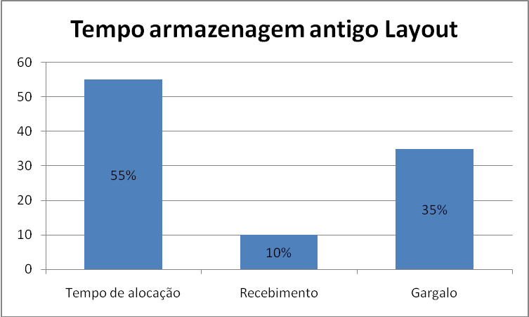
Fonte: Dados da Pesquisa

Um projeto com a redefinição de layout foi proposto, e o resultado apontou que a retirada dos materiais que dificultava a entrada e saída dos equipamentos de empilhamento e transporte proporcionou um grande ganho de tempo.
O tempo gasto anteriormente devido aos materiais que dificultavam a passagem e que causavam um trajeto mais extenso está exposto na figura 2, acima.

Figura 3 – Gráfico tempo novo layout

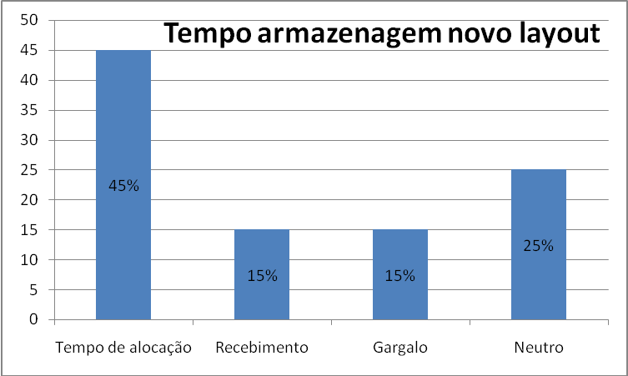
Fonte: Dados da Pesquisa

Esse é o tempo que foi recalculado após a retirada dos materiais. Nota-se que o tempo de alocação, recebimento e gargalo foi bastante redefinido e mostrou-se graficamente a entrada de um tempo neutro. Esse é o tempo que foi ganho e será redefinido para os três. Proporcionalmente haverá uma diminuição ainda maior.
Além do ganho de tempo, notamos o crescimento da entregas nos produtos que são solicitados, aumento da produtividade e descongestionamento das vias que transportam os pré materiais.
A projeção desse projeto houve um ganho bastante extensivo de toda a mobilidade e difusão, proporcionando assim a diminuição dos estoques existente dentro do centro de distribuição. Ganho esse respectivamente mostrado em gráfico com cálculos de tempo, causando assim uma grande lucratividade para empresa conforme apresentado na figura 4 a seguir:

Figura 4 – Gráfico Resultados obtidos

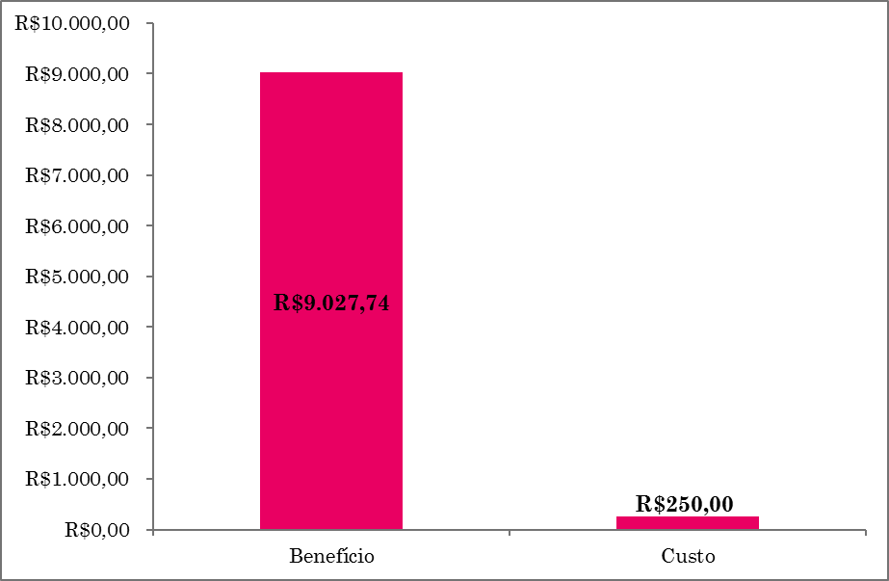
Tempo gasto anteriormente 2,23
Tempo gasto hoje
2,01
Fonte: Dados da Pesquisa

Após o sancionamento do projeto e visto que haveria um grande ganho para empresa através do (BC) Custo benefício, custo esse calculado por medida de tempo viu que o benéfico cobriria extensivamente o custo.

5 Conclusão

O desenvolvimento do presente estudo possibilitou uma análise de armazenagem de peças automotivas em uma montadora de veículos. Após análise de resultados, adotaram algumas estratégias na montadora, que além do ganho de tempo, notou-se também um crescimento nas entregas solicitadas, aumentando a produtividade e beneficiando a mesma com uma alta lucratividade. Recomendou-se a utilização das ferramentas usadas no presente trabalho, a fim de medir e diagnosticar os dados finais obtidos. Considerados por sua maioria em dados positivos para a empresa. Essas ferramentas também possibilitam um acompanhamento e controle de resultados futuros.

Referências

BALOU, Ronald H. Logística Empresarial: Transporte, Administração de Materiais e Distribuição Física. São Paulo: Atlas, 2012.

________. Logística Empresarial: Transporte, Administração de Materiais e Distribuição Física / Ronald H. Ballou; tradução Hugo T. Y. Yoshizaki – São Paulo: Atlas, 1993.

BAKTRON . Shelf – Life . Disponível em
http://baktron.com.br/blog/o-que-e-e-como-fazer-avaliacao-de-shelf-li. Acesso em 15/09/2017.

BEZERRA, Juliana. Biografias de Henry Ford. Disponível em
https://www.todamateria.com.br/henry-ford/. Acesso em 15/09/2017.

BRASIL, Justiça. Código de defesa do consumidor. Disponível em
https://www.jusbrasil.com.br/busca?q=Art.+18+do+C%C3%B3digo+de+Defesa+do+Consumidor+-+Lei+8078%2F90. Acesso em 15/09/2017.

FRANCISCHINI, P.G.; GURGEL, F. A. Administração de Materiais e do Patrimônio. São Paulo: Pioneira Thompson Pioneira, 2002.

GOULART, Michael. 10 grandes invenções de Leonardo da Vinci. Disponível em http://www.historiadigital.org/curiosidades/10-grandes-invencoes-de-leonardo-da-vinci/. Acesso em 19.12.17.

HONÓRIO, Clemir. Evolução do Carro. Disponível em http://www.administradores.com.br/artigos/empreendedorismo/evolucao-do-carro/106976/. Acesso em 16/11/2017.

LAKATOS, Eva Maria. Fundamentos de metodologia científica. 5.ed. São Paulo : Atlas, 2003. Disponível em http://docente.ifrn.edu.br/olivianeta/disciplinas/copy_of_historia-i/historia-ii/china-e-india/view. Acesso em: 08/12/2017.

MARTINS, Petrônio Garcia; LAUGENI, Fernando Piero. Administração da produção. 2. ed. São Paulo: Saraiva, 2014.

MUSEU DANTU. Veículos a Vapor. Disponível em: http://www.museudantu.org.br/moderna6.htm. Acesso em 19.12.2017.

PETIT, F. Marca e meus personagens. São Paulo: Futura, 2003.

POZO, Hamilton. Administração de Recursos Materiais e Patrimoniais: Uma abordagem Logística. São Paulo: Atlas, 2004.
RICARDO A. Cassel. Estudo do Layout. Disponível em http://www.producao.ufrgs.br/arquivos/disciplinas/393_seq_3_tipos_layout.pdf. Acesso em 15/09/2017.

SANTOS, Helio. A busca de um caminho para o Brasil- a trilha do círculo vicioso. São Paulo: SENAC 2001

SILVA, José. Origem do Carro. Disponível em
http://www.carro.com/portugues.com. br. Acesso em 16/09/2017.

VIEIRA, Eziel. Biografia de Nicolas-Joseph Cugnot. Disponível em http://biografiaecuriosidade.blogspot.com.br/2013/07/biografia-de-nicolas-joseph-cugnot.html. Acesso em 22/11/2017.

.

